华南理工大学
《神经网络与深度学习》课程实验报告
实验题目： 基于Encoder-Decoder架构的神经网络公式识别
小组成员： 张理泰（201930344480）
陈秋吉（201930340154）
罗奕城（201930342486）
王宗杰（201930343407）
组别： A1-207-第9组
合作者：
指导教师： 马千里
实验概述
【实验目的及要求】
实验目的：
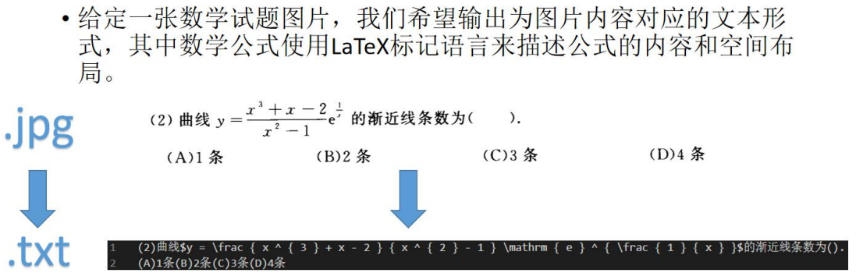

实验要求：
利用Encoder-Decoder架构实现公式识别，包含两种模型：（1）Encoder用CNN，Decoder用RNN。
（2）Encoder用ResNet，Decoder用Transformer。

实验分工：
CNN+RNN模型由罗奕城和王宗杰完成。
ResNet+Transformer模型由陈秋吉和张理泰完成。

【实验环境】
操作系统：Windows XP
实验内容
【实验过程】
一、实验过程：
(一). CNN+RNN:
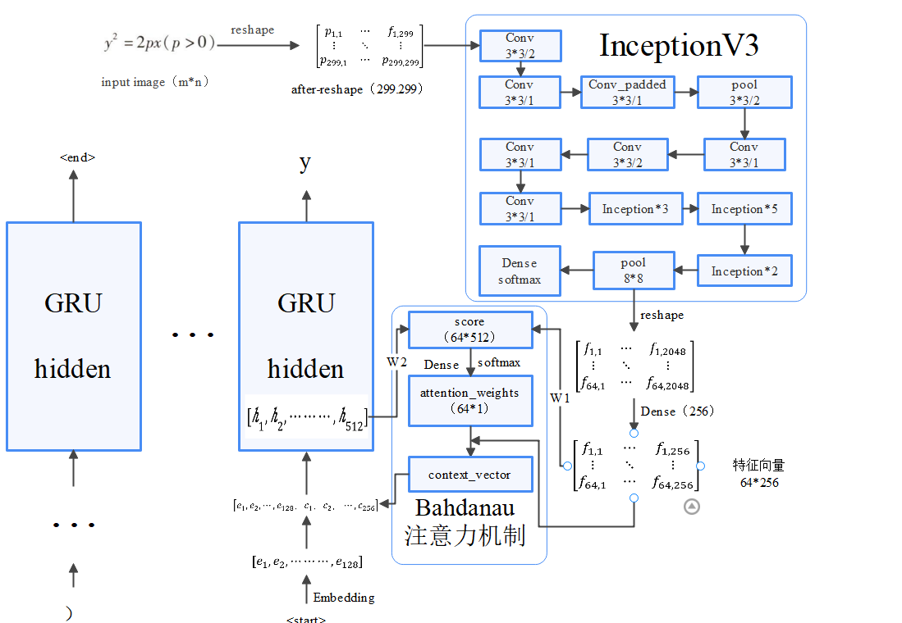
CNN+RNN系统流程图

- 数据预处理：
- data_filter.py:遍历数据集label文件，过滤多行的label文件以及error_mathpix_end的label文件
- no_chinese.py:根据vocab.txt文件的词表对过滤后的label进行分词并筛除有中文的label,选取8万张图片
- extract_image_according_to_label_list.py:根据label文件提取对应的image图片

- 提取图片特征
- data_utils.py:将图片文件转成299*299*3格式，送入InceptionV3网络提取图片特征，取倒数第二层输出得到8*8*2048特征向量：
def initialize_InceptionV3_image_features_extract_model():
"""
:return: InceptionV3 model instance
"""
image_model = tf.keras.applications.InceptionV3(include_top=False,
weights='imagenet')
new_input = image_model.input
hidden_layer = image_model.layers[-1].output # shape [batch_size, 8, 8, 2048]
image_features_extract_model = tf.keras.Model(new_input, hidden_layer)
return image_features_extract_model
将得到的特征向量保存到cache_image中。对于label文件，将label文件中的公式进行分词后转为向量形式（通过最大匹配将label分词，然后使用tensorflow自带的分词器Tokennizer，将分词后的语句转为向量）：
tokenizer = tf.keras.preprocessing.text.Tokenizer(filters='\n')
tokenizer.fit_on_texts(train_caption)
tokenizer.word_index['<pad>'] = 0
tokenizer.index_word[0] = '<pad>'
print('tokenizer:', tokenizer.word_counts)
with open("caption_tokenizer", "wb") as f:
pickle.dump(tokenizer, f)
train_seqs = tokenizer.texts_to_sequences(train_caption)
caption_vector=tf.keras.preprocessing.sequence.pad_sequences(train_seqs,padding='post')
- 建立模型
- model.py:建立CNN+RNN模型，并在其中添加BahdanauAttention注意力机制
- CNN层：将cache_image文件中的64*2048图片特征接全连接层转为64*256：
- BahdanauAttention注意力机制：根据对齐分数计算公式，将图片特征向（64*256通道）与解码器某时刻输入caption（1*128）分别全连接映射到512维后求和得到score向量，将score向量转为概率分布，即可得到64个隐变量
注意力权重attention_weights,根据此权重将图片特征进行加权求和得到上下文向量context_vector
- RNN层：每一时刻将输入caption向量进行Embedding嵌入为128维向量，并上context_vector向量送入解码器单元，输入维度为128+256=384维，解码器单元使用GRU门控单元，隐层单元设置为512维，得到output后接全连接层映射到词表大小416维的向量

BahdanauAttention注意力机制代码：
class BahdanauAttention(tf.keras.Model):
def __init__(self, attention_units=512):
super(BahdanauAttention, self).__init__()
self.W1 = tf.keras.layers.Dense(attention_units)
self.W2 = tf.keras.layers.Dense(attention_units)
self.V = tf.keras.layers.Dense(1)
def call(self, encoder_image_features, caption):
# encoder_image_features shape [batch_size, 64, encoder_image_dim]
# caption shape [batch_size, caption_embedding_dim]
# hidden_with_time_axis shape == (batch_size, 1, caption_embedding_dim)
hidden_with_time_axis = tf.expand_dims(caption, 1)
# score shape == (batch_size, 64, attention_units)
score = tf.nn.tanh(self.W1(encoder_image_features) + self.W2(hidden_with_time_axis))
# attention_weights shape == [batch_size, 64, 1]
# you get 1 at the last axis because you are applying score to self.V
attention_weights = tf.nn.softmax(self.V(score), axis=1)
# context_vector shape after sum == [batch_size, encoder_image_dim]
context_vector = attention_weights * encoder_image_features
context_vector = tf.reduce_sum(context_vector, axis=1)
return context_vector, attention_weights

- 训练模型：
- train_model.py:
具体参数：
编码器输出维度 encoder_image_dim = 256
Embedding层维度caption_embedding_dim = 128
解码器隐层维度decoder_units = 512
词表大小vocab_size = 416
EPOCHS = 50
BATCH_SIZE = 64
Optimizer=tf.keras.optimizers.Adam(lr=0.001)

一个训练流程具体代码：
def train_step(img_tensor, target):
loss = 0
# 重置解码器隐层为全零
hidden = decoder.reset_state(batch_size=target.shape[0])
# 解码器初始输入
dec_input = tf.expand_dims([tokenizer.word_index['<start>']] * BATCH_SIZE, 1)
with tf.GradientTape() as tape:
# 编码器提取特征
features = encoder(img_tensor)
for i in range(1, target.shape[1]):
# 解码器返回预测与隐层状态并计算损失
predictions, hidden, _ = decoder(dec_input, features, hidden)
loss += loss_function(target[:, i], predictions)
# 使用强制示数
dec_input = tf.expand_dims(target[:, i], 1)
# 计算梯度传递给优化器
total_loss = (loss / int(target.shape[1]))
trainable_variables = encoder.trainable_variables + decoder.trainable_variables
gradients = tape.gradient(loss, trainable_variables)
optimizer.apply_gradients(zip(gradients, trainable_variables))
return loss, total_loss

- 测试模型效果：
- inference_image_caption.py:
将测试集的16000张图片送入训练好的模型中，得到预测结果，并将解码每一个公式分词时每个隐变量的注意力权重通过灰度图可视化:
画出注意力灰度图的函数:
def plot_attention(idx, image, result, attention_plot, plt_show=False):
temp_image = np.array(Image.open(image))
fig = plt.figure(figsize=(10, 10))
len_result = len(result)
for l in range(len_result):
temp_att = np.resize(attention_plot[l], (8, 8))
ax = fig.add_subplot(len_result // 4 + 1, 4 + 1, l + 1)
ax.set_title(result[l])
img = ax.imshow(temp_image)
ax.imshow(temp_att, cmap='gray', alpha=0.6, extent=img.get_extent())
plt.tight_layout()
plt.savefig(f"{idx}.png")
if plt_show:
plt.show()

(二). ResNet+Transformer:
1.数据预处理：
process_util.py为数据预处理的代码：
- 1.1 read_txt 该函数用于dataframe对象操作基础上，读取单个标签文件（.txt）里面的内容，这种方式比for循环速度更快。
- 1.2 name_to_number 同上基于ataframe对象操作， 提取文件名并将其转化成数值，服务于后续的文件排序。
- 1.3 FMM_func 这个函数来源于参考示例，功能是将单个字符串根据词表文件进行分词，返回的是一个list，每个元素都是一个词。
- 1.4 is_contain_chinese 将list句子中含有中文字符的标记出来，方便后续过滤。
- 1.5 is_error_mathpix 判断字符串中是否有换行以及标签错误的情况并进行标记。
- 1.6 statistics_label_cnt 遍历所有字符，进行统计，返回一个字典，包含字符及其出现次数，为后续词频分析提供基础。
- 1.7 Filter_low_frequency_char 按照词频对1.6返回的结果进行低频词筛选，返回新的统计词典及低频词列表，用于后续的低频词过滤操作。
- 1.8 is_contain_low_char 判断字符串中是否有低频词，用法同1.1-1.5，标记出含低频词的样本。
- 1.9 Generate_character_id 为每个词生成对应的数值id并保存在（.txt）文件中。
- 1.10 load_lbl2id_map 根据1.9生成的文件建立词和数值的映射转化词典。
- 1.11 read_image 根据路径读取单个图像文件，用法同1.1，该函数可以将图像全部提取到dataframe文件中，加快后续读取图片的速度。
- 1.12 text_to_id 将dataframe文件中list形式的字符转换成数值序列，便于后续模型训练直接读取数值序列，而不需要再次转化，此处用到1.10生成的映射词典。
- 1.13 data_processor 该函数将利用1.1-1.12一步步处理数据，最终生成一个标准化的低噪声数据，并将其保存为.pickle格式。
- 1.14 Sequence_to_string 该函数是1.12的逆过程，将字符序列映射成字符串，即最终想要看到的结果。

2.模型构建：
代码文件为main.py
模型架构图：
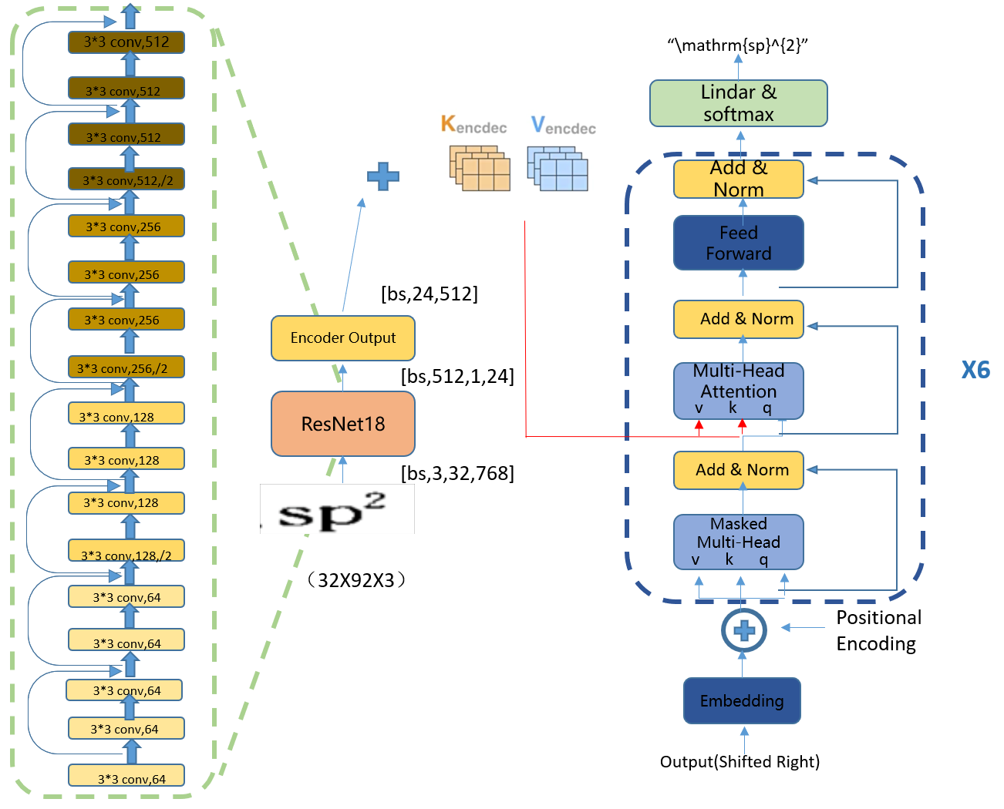
- 2.1 按照项目需求，模型设计分为两个部分，Encoder和Decoder，前者基于残差网络提取图像特征，后者基于transfomer对图像特征进行递推解码，输出识别序列。该部分的残差网络使用了torch.models中封装的预训练resnet18。transfomer部分主要基于标准的transfomer架构进行建模。
- 2.2 My_Dataset 支持后续的数据加载器构建，对数据进行变换处理，以适应模型。
- 2.3 EncoderDecoder 为模型架构，代码如下：
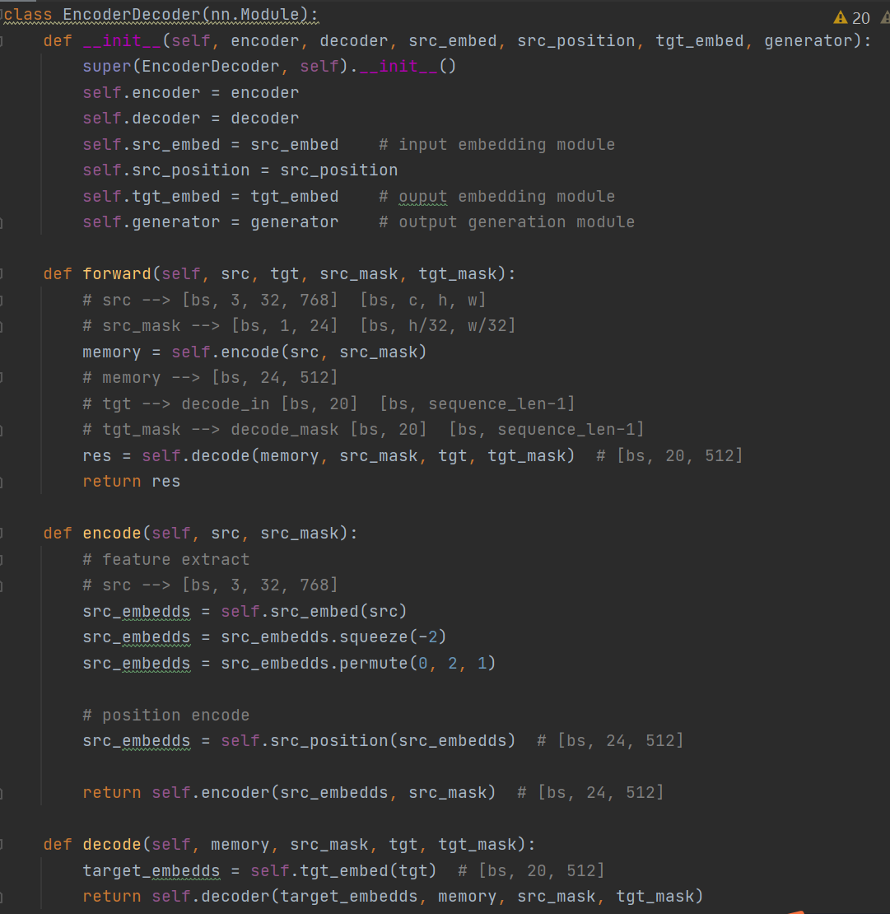
- 2.4 make_model 建立自己的专属模型。
- 2.5 greedy_decode 以贪心解码策略推理预测序列，模型解码部分。
- 2.6 代码文件transformer.py为标准的transformer模型。

3.模型训练：
代码文件为train_utils.py, 包括了标签平滑正则化和warmup训练策略。
- 3.1 class NoamOpt、def get_std_opt 用于warmup训练策略。
- 3.2 class SimpleLossCompute 计算损失Loss。
- 3.3 run_epoch 跑一个epoch的函数封装，用于后续train函数。
- 3.4 train函数的代码如下：
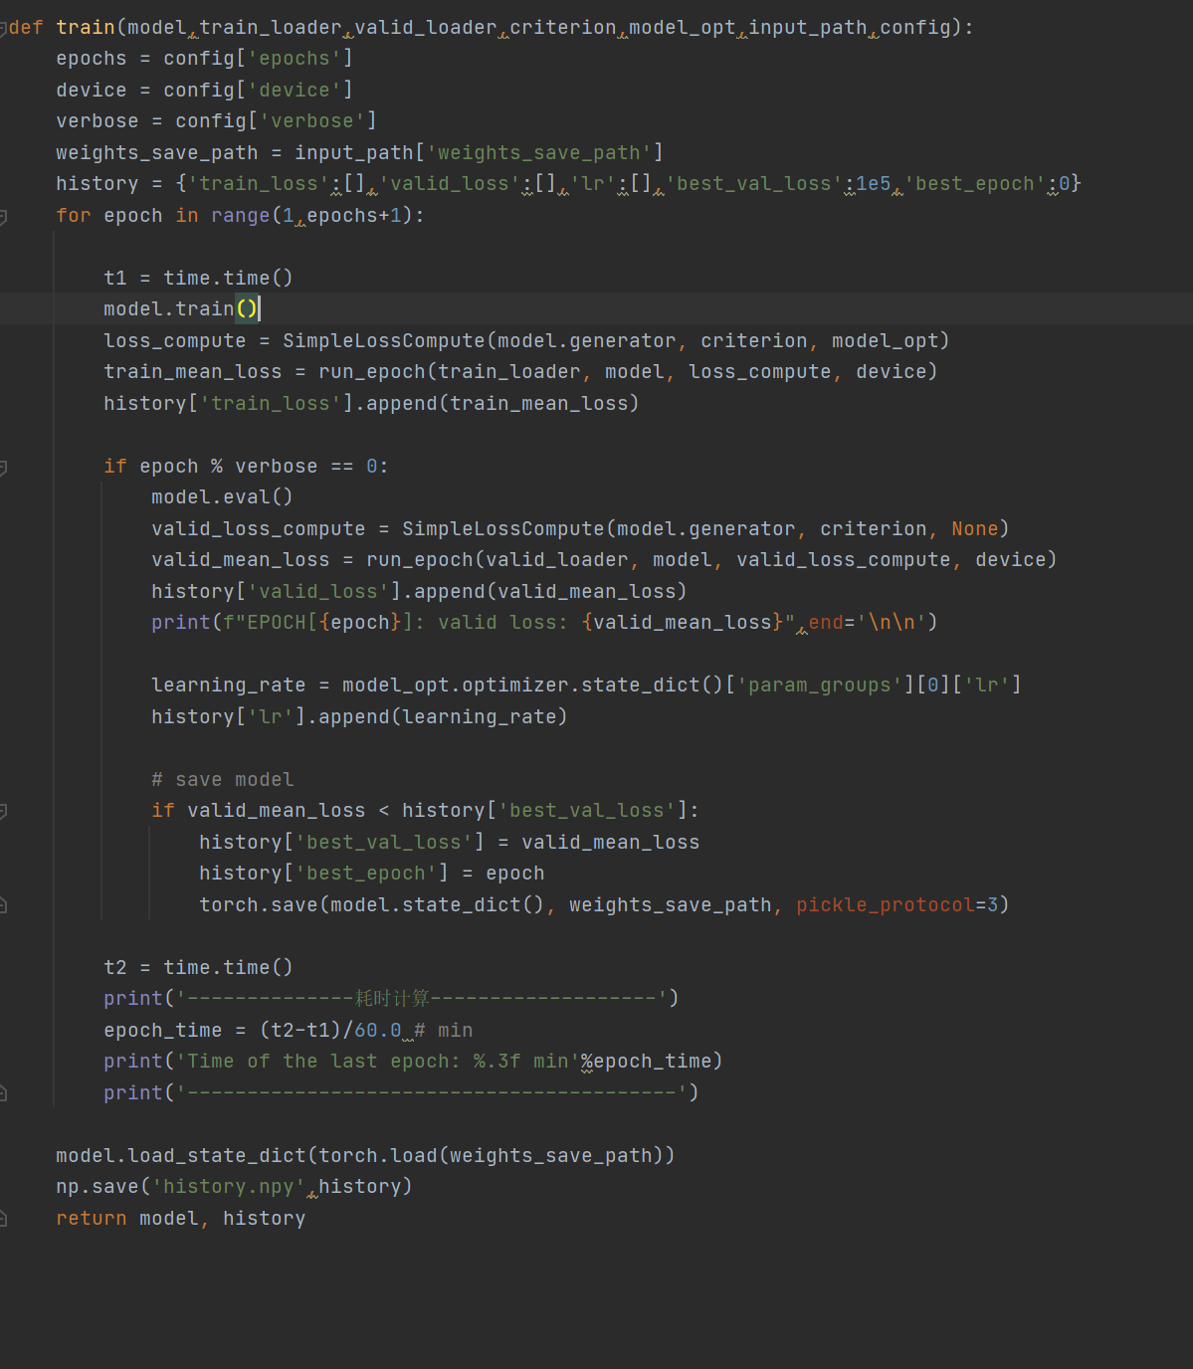
- 3.5 评估模型的部分在main.py中，为Evaluation_statistics函数，进行指标评估，使用的指标为EditDistance与ExactMatch。
- 3.6 标签平滑正则化后的loss：
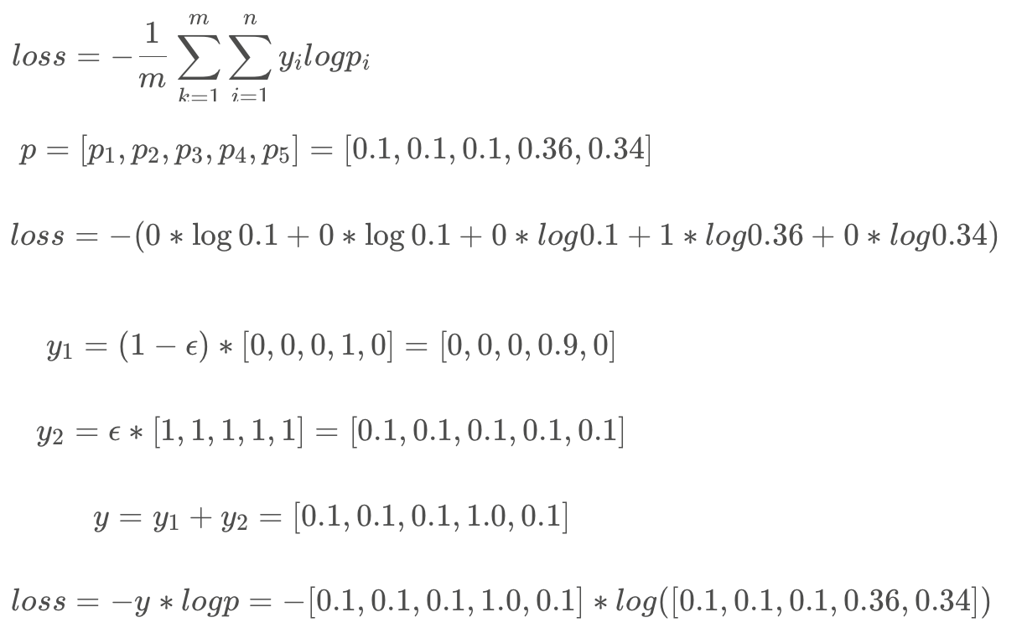

二、实验数据：
1.CNN+RNN
损失函数采用交叉熵损失：
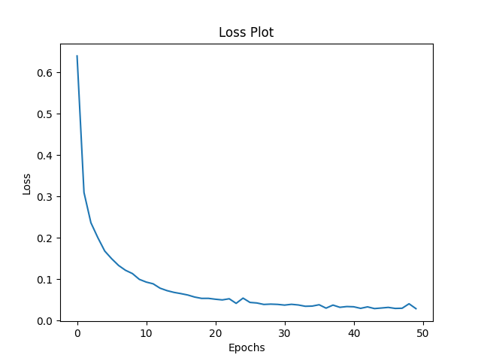
图 1 数学上的loss曲线
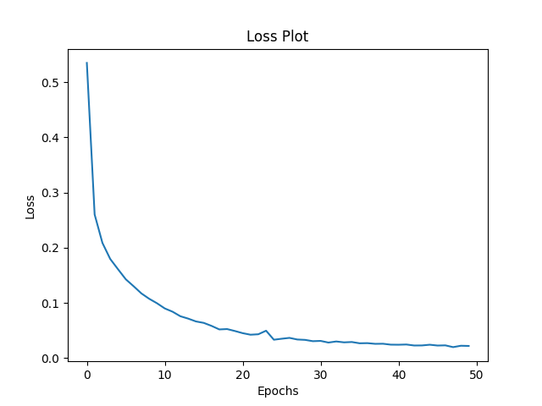
图 2 化学上的loss曲线
评测指标：EditDistance、ExactMatch
在数学的测试集上选取16000张图进行评估：
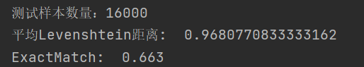
图 3 评估结果

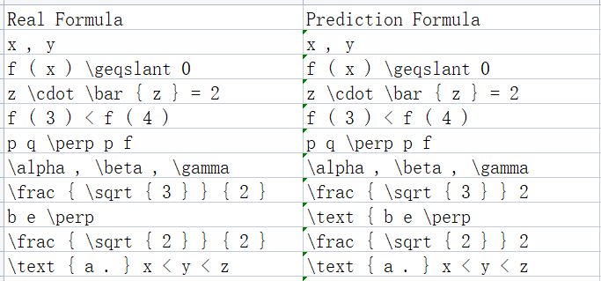
图 4 部分标签与预测对比
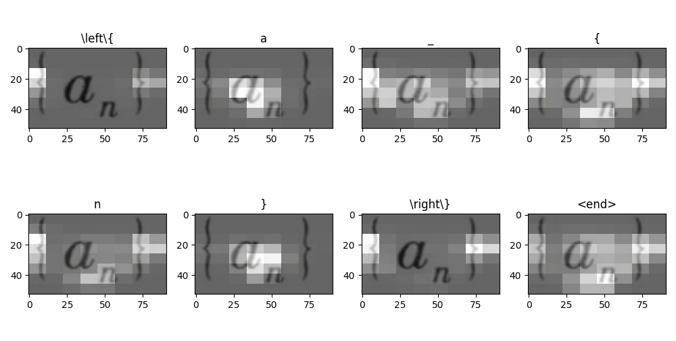
图 5 预测图示例

在化学的测试集上选取16000张图进行评估：
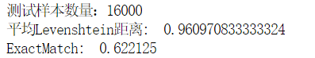
图 6 评估结果
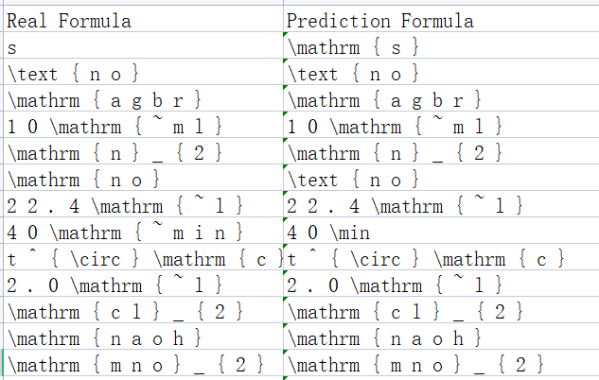
图 7部分标签与预测对比
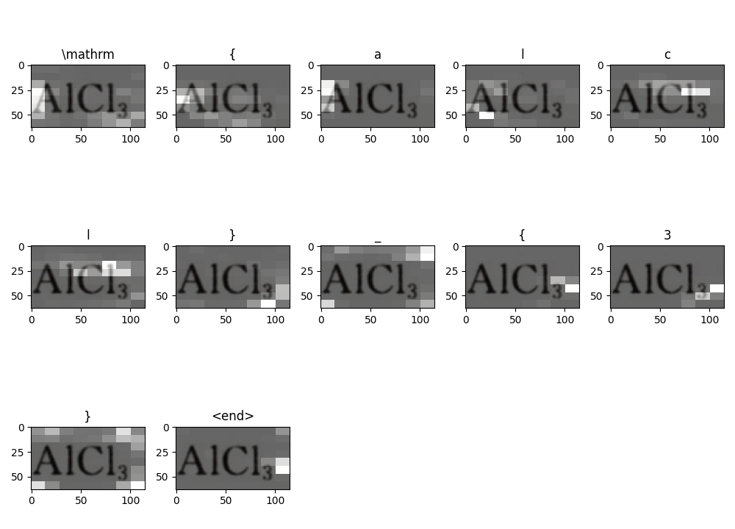
图 8 预测图示例

2.ResNet+Transformer:
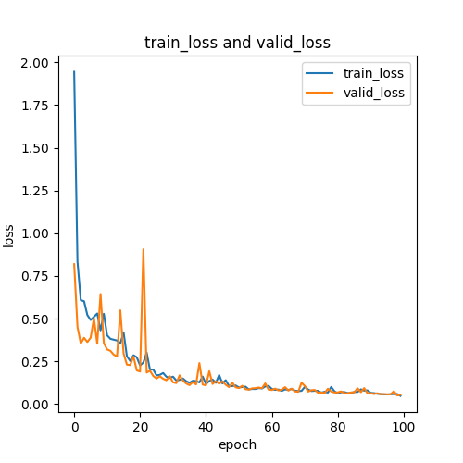
图 9 数学数据集上的loss曲线
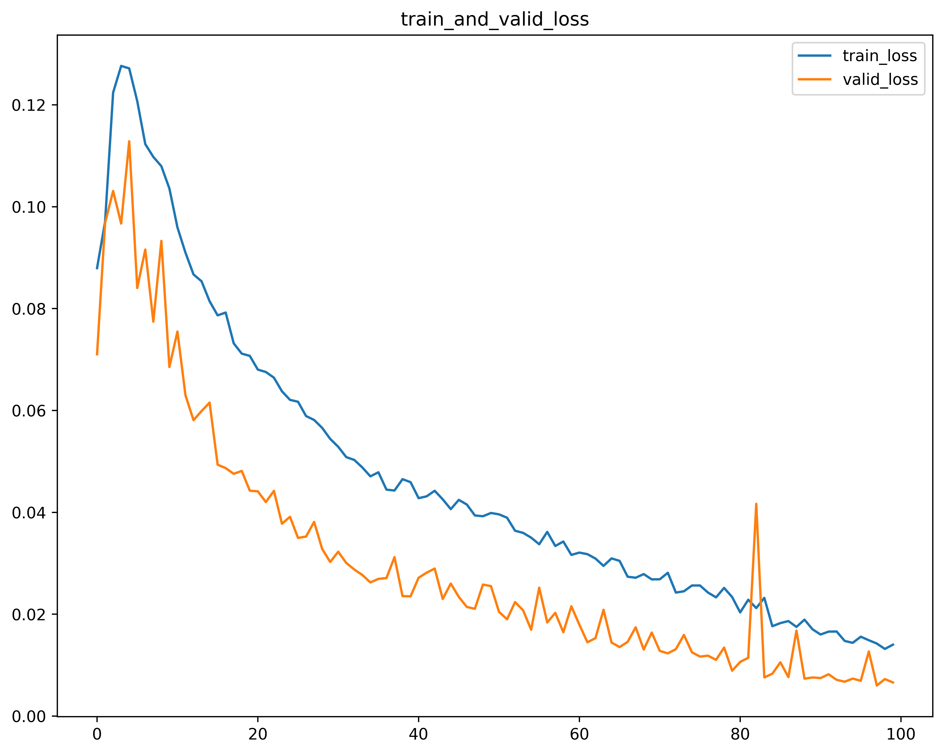
图 10 化学数据集上的loss曲线
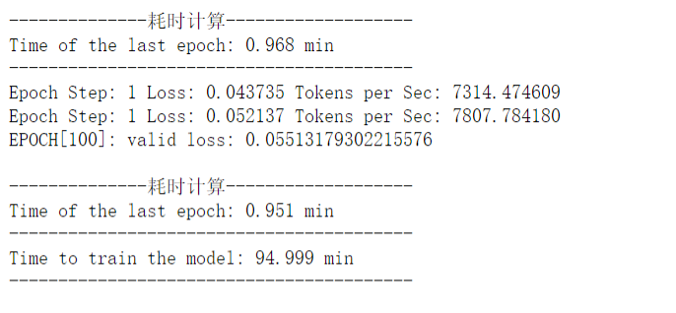
图 11 训练耗时

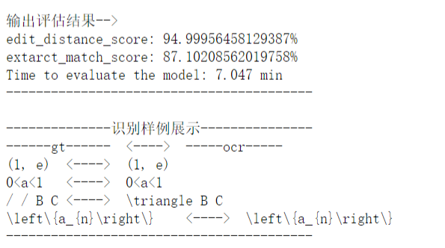
图 12 数学数据集评估结果及样例展示
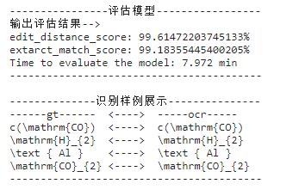
图 13 化学数据集评估结果及样例展示
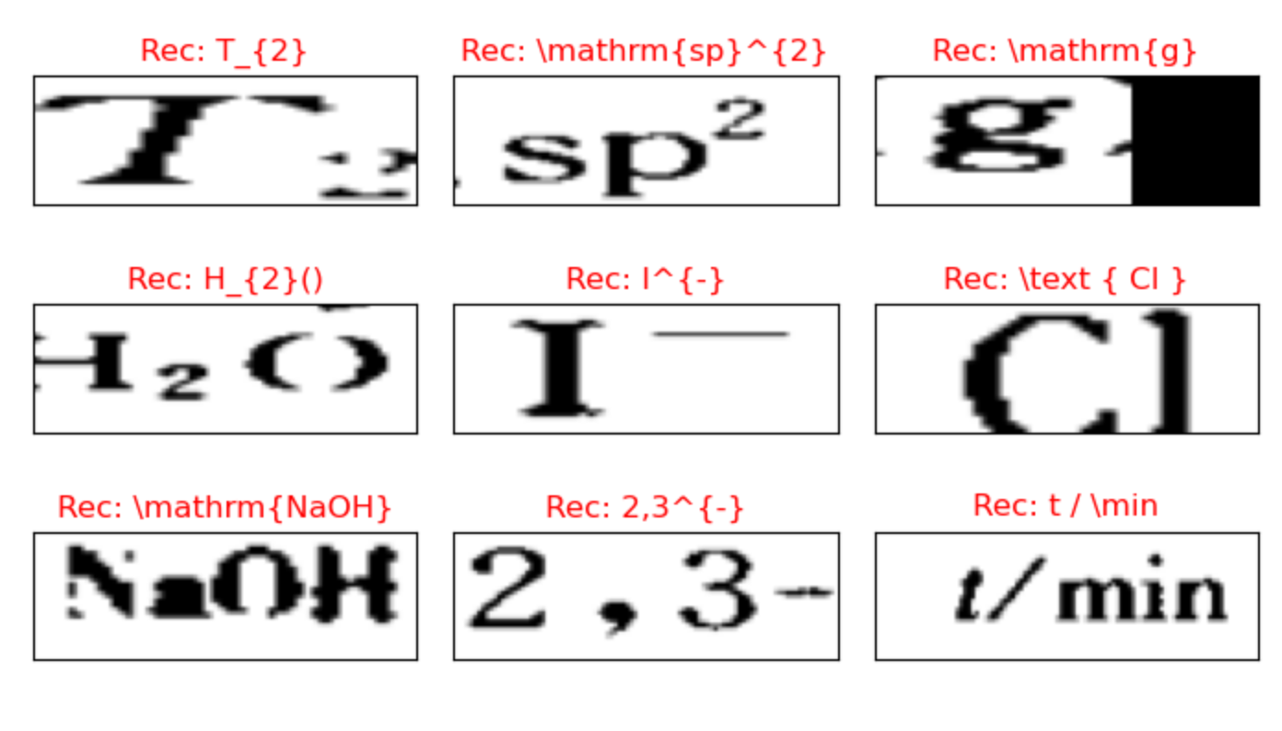
图 14 预测图展示

小结
通过本课程四次实验，我们对当前较热门的神经网络模型有了初步的了解与认识，并且能够使用框架自己动手编程搭建网络，将所学理论用于实践，实现了图像识别，分类等许多功能，受益匪浅。

指导教师评语及成绩
评语：

成绩： 指导教师签名：
批阅日期：

